Two_Bit_Digital_Comparator

S10682014 陳盈豪

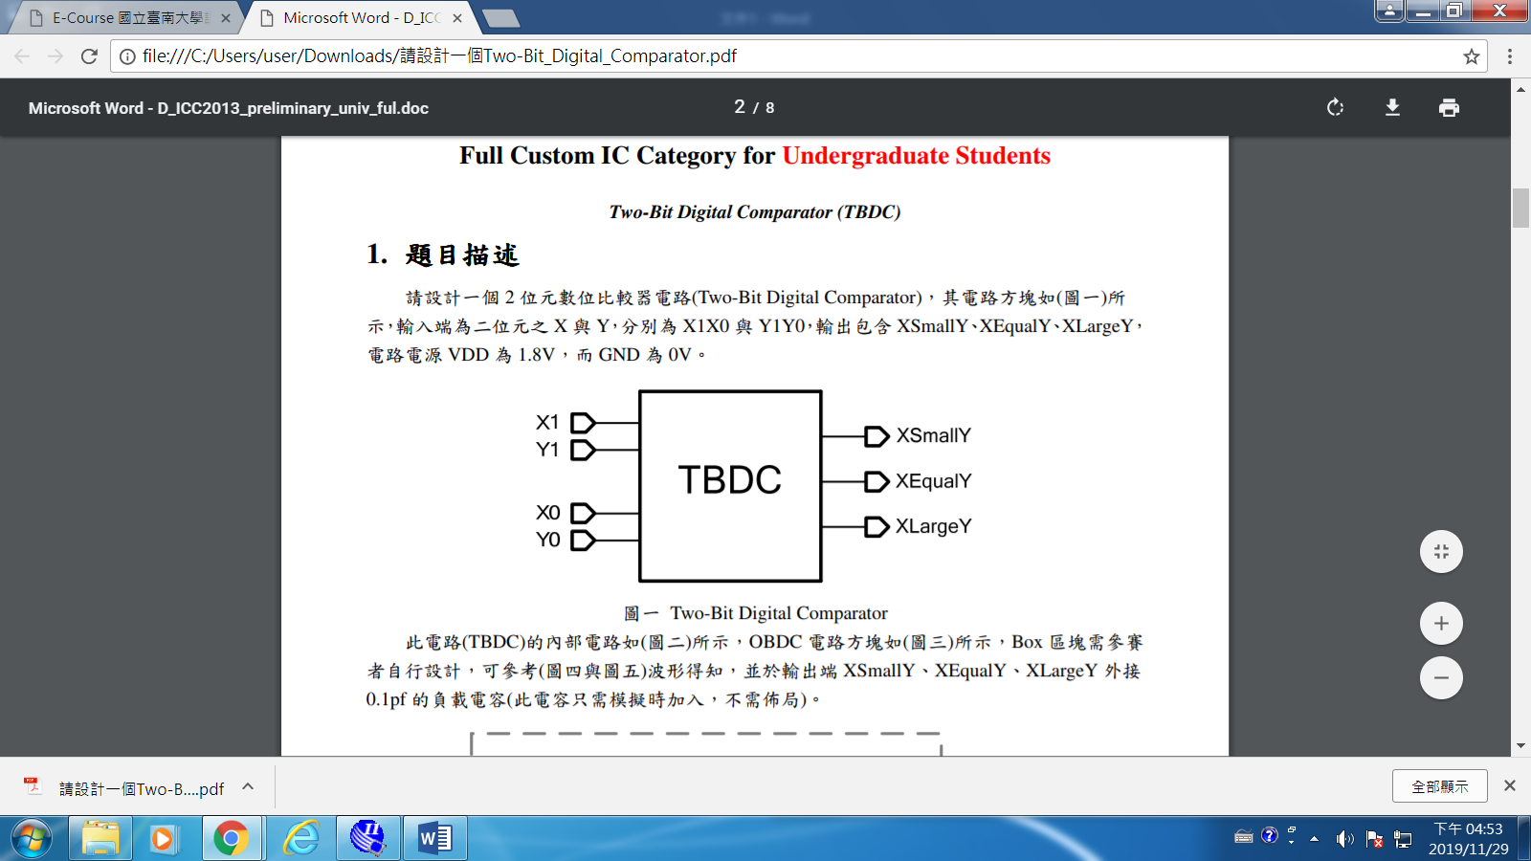

內部電路

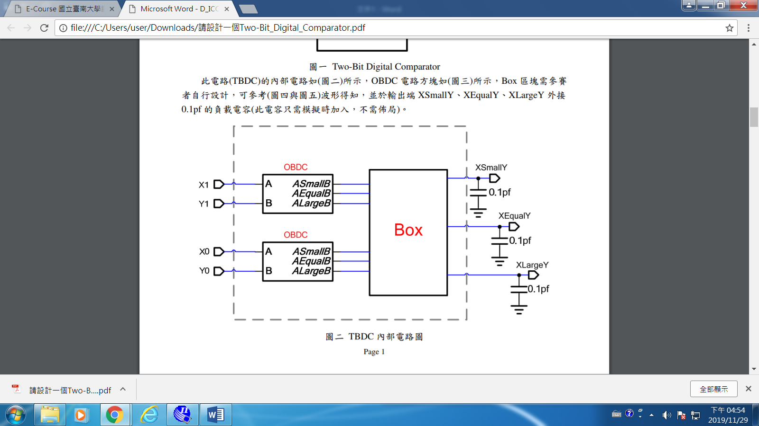

OBDC

原題目的OBDC需要AND閘、NOT閘與NOR閘，改過後的OBDC只剩下NOR閘與NOT閘，可以減少LAYOUT面積

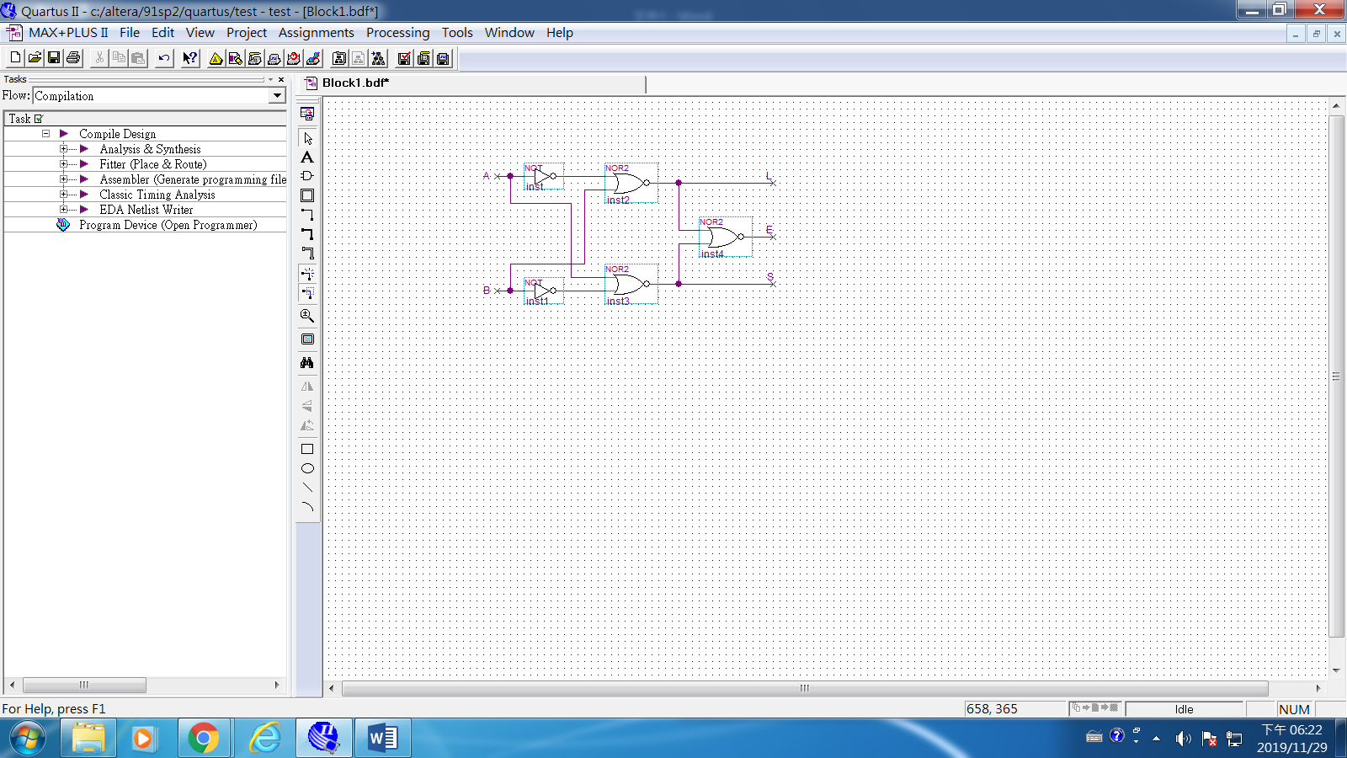

Spice

#TBDC

.lib "C:\synopsys\lib\cic018.l" tt

.global vdd gnd

*0.9V_inv

.subckt inv in out

MP1 out in vdd vdd p_18 l=0.5u w=3.5u

MN1 out in gnd gnd n_18 l=0.5u w=0.6u

.ends inv

*0.9V_nor2

.subckt nor2 A B out

MP1 s_1 A vdd vdd p_18 l=0.5u w=3.5u

MP2 out B s_1 vdd p_18 l=0.5u w=3.5u

MN1 out A gnd gnd n_18 l=0.5u w=0.6u

MN2 out B gnd gnd n_18 l=0.5u w=0.6u

.ends nor2

*OBDC

.subckt OBDC A B s e l

X1 A iA inv

X2 B iB inv

X3 A iB s nor2  *smaller

X4 B iA l nor2  *larger

X5 s l  e nor2  *equal

.ends OBDC

*nor_and2

.subckt and2 A B out

X1 A iA inv

X2 B iB inv

X3 iA iB out nor2

.ends and2

*nor_or2

.subckt or2 A B out

X1 A B iA_B nor2

X2 iA_B out inv

.ends or2

.subckt TBDC  X0 X1 XEqualY XLargeY XSmallY Y0 Y1

* Subcircuit Body

.ends TBDC

*one_bit

X1 X1 Y1 s1 e1 l1 OBDC

X2 X0 Y0 s0 e0 l0 OBDC

*A < B

X3 e1 s0  Xes and2

X4 s1 Xes XSmallY or2

*A = B

X5 e1 e0 XEqualY and2

*A > B

X6 e1 l0  Xel and2

X7 l1 Xel XLargeY or2

C1 XSmallY GND 0.1pf

C2 XEqualY GND 0.1pf

C3 XLargeY GND 0.1pf

VGND GND 0v DC 0v

VVDD VDD GND DC 1.8V

XTBDC X0 X1 XEqualY XLargeY XSmallY Y0 Y1 TBDC

V1 X0 GND PULSE ( 0V 1.8V 2u 1u 1u 9u 20u )

V2 X1 GND PULSE ( 0V 1.8V 2u 1u 1u 19u 40u )

V3 Y0 GND PULSE ( 0V 1.8V 2u 1u 1u 39u 80u )

V4 Y1 GND PULSE ( 0V 1.8V 2u 1u 1u 79u 160u )

.MEAS TRAN Pmax AVG Power From = 2us To 162us

.temp 27

.options accurate=0 post=2

.tran 0.01u 162u

.end

結果圖

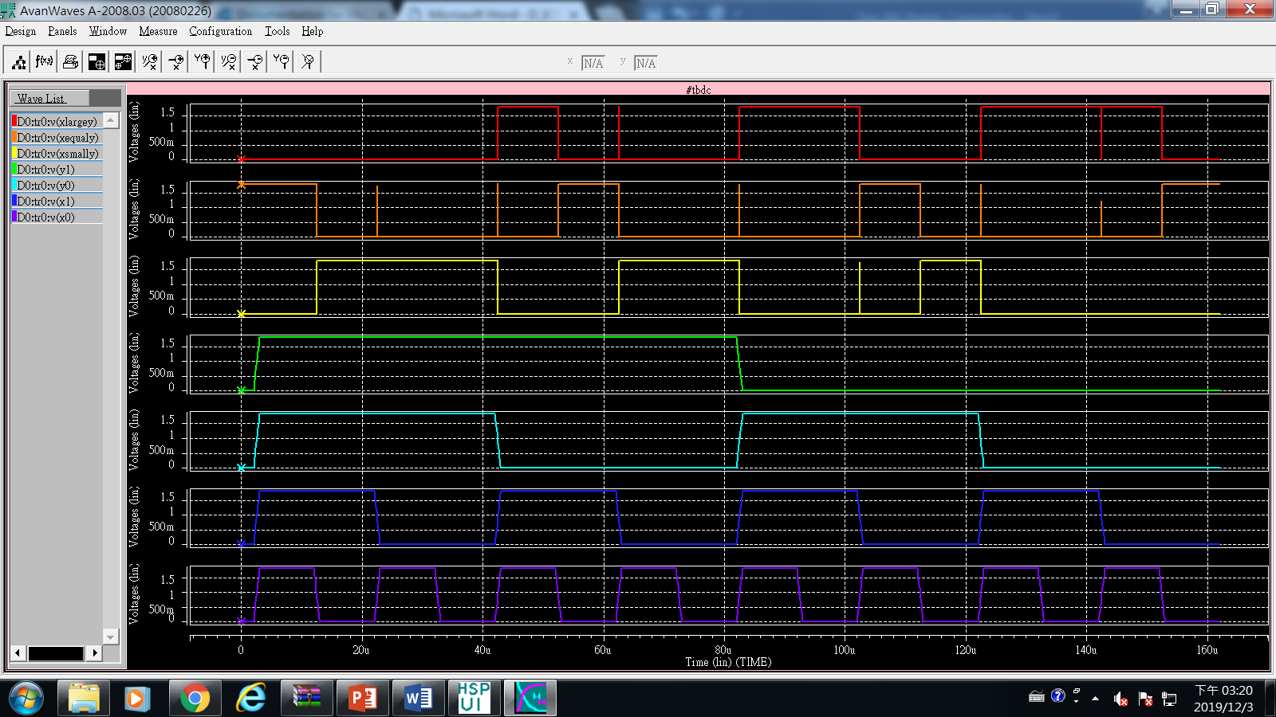

功耗

